《银川市兴庆区大新片区控制性详细规划》等7个片区详细规划动态维护成果
草案公示

银川市自然资源局
2024年1月26日

控制性详细规划动态更新维护的必要性
为进一步优化我市中心城区用地结构、提高土地利用效率、增加公共服务设施配套，促进城市建设和社会经济发展，按照兴庆区、金凤区、西夏区政府申请，我局组织对《银川市兴庆区大新片区控制性详细规划》《银川市金凤区东北部片区控制性详细规划》《银川市西夏区中部片区控制性详细规划》等7个详细规划进行了动态维护。
城市规划需要与城市的发展相适应，通过规划动态维护，可以及时对规划进行调整和改进，确保规划的持续性、科学性，促进城市的健康发展。

规划编制依据
《中华人民共和国城乡规划法》（2019修正案）
《中华人民共和国土地管理法》（2019修正案）
《城市、镇控制性详细规划编制审批办法》（2011）
《宁夏回族自治区实施＜中华人民共和国城乡规划法＞办法》（2014年）
《城市居住区规划设计标准》（GB 50188—2018）
《城乡建设用地竖向规划规范》（CJJ83-2016）
《城市道路工程设计规范》（CJJ37-2012）
《城市道路交叉口规划规范》（GB50647-2011）
《城市综合交通体系规划标准》（GB/T51328-2018）
《城市给水工程规划规范》（GB50282-2016）
《城市污水再生利用分类》（GB/T18919-2002）
《城市通信工程规划规范》（GB/T50853-2013）
《城市电力规划规范》（GB/T50293-2014）
《城市供热规划规范》（GB/T51074-2015）
《城市环境卫生设施规划标准》（GB/T50337-2018）
《生活垃圾转运站技术规范》（GJJ/T47-2016）
《银川市城乡规划管理技术规定》（2016版）
《银川市国土空间总体规划（2021-2035年）》（报批稿）；
《银川市土地利用总体规划（2011-2020年）》
《银川市城市总体规划（2011－2020年）》
《银川市中小学校幼儿园用地规划和保护条例》
《银川市中小学幼儿园布局规划（2013-2020）》
《银川市通信基础设施专项规划（2016-2020）》
《银川市城市路网优化及出入口整治专项规划》
《银川市城市排水工程专项规划（2019-2030年）》
《银川市城市供热总体规划（2012-2020）》
《银川市城市通信基础设施专项规划（2016-2020）》
《银川市城市燃气专项规划（2010-2020年）》
《银川市城市停车场专项规划（2016-2030）》
《银川市城市综合交通体系规划》
《银川市城市综合交通体系规划》
《银川市养老服务设施布局规划》
其他国家、地方法律、法规、规章和规范标准

具体调整内容
1.《银川市兴庆区大新片区控制性详细规划》
（1）G-10-15地块
地块位于燕庆路和永泰路交叉口处，面积约0.33公顷，在《银川市兴庆区大新片区控制性详细规划》中规划为其他教育用地。为进一步强化片区公共卫生的防护能力，完善公共卫生应急预防和救治体系建设，本次将地块由其他教育用地调整为公共卫生用地。
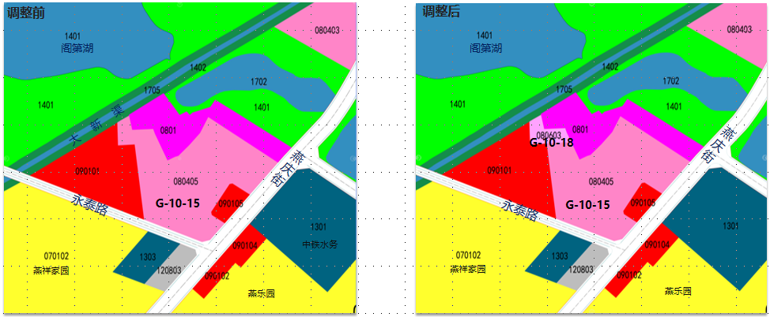

（2）D-12-6地块
地块位于友爱街和丽景康居规划路交叉口西北角处，面积约0.25公顷。在《银川市兴庆区大新片区控制性详细规划》中规划为零售商业用地。为增加片区卫生服务设施，本次将地块由零售商业用地调整为基层医疗卫生设施用地。
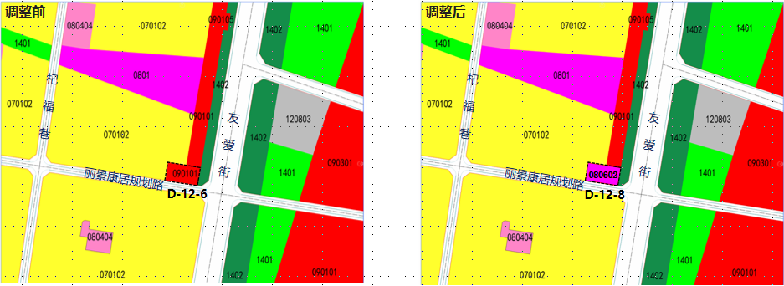

（3）A-19-1地块
A-19-1地块位于兴水街与丽景街交叉口西南角，面积约0.52公顷，用地性质为二类城镇住宅用地。在《银川市兴庆区大新片区控制性详细规划》中规划为商住混合用地。地块宽20米，长约260米，南侧紧邻居住小区的围墙边界，综合考虑日照遮挡、住区私密性、北侧城市次干道的防护绿带退让等因素，不适宜建设其他建筑物、构筑物。为提升周边居住区的生态环境，本次将地块由商住混合用地调整为公园绿地。
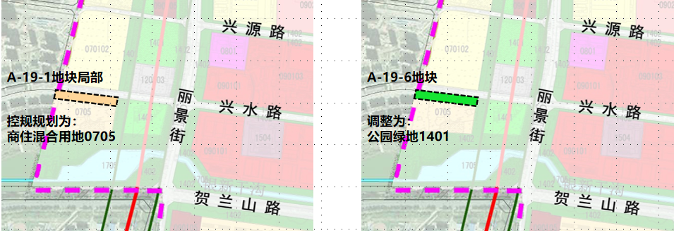

2.《银川市金凤区南部片区控制性详细规划》
（1）B-10-7地块。
地块位于庆丰街以东、五里台路以南，不动产登记证为城镇住宅用地，权属为长城中路街道办事处。在《银川市金凤区南部片区控制性详细规划》中规划为二类城镇住宅用地。为更好的服务五里湖畔社区居民文化、休闲娱乐、医疗保健、社交养老托幼等需求，本次调整将用地由二类城镇住宅用地中0.17公顷变更为公共管理与公共服务用地。
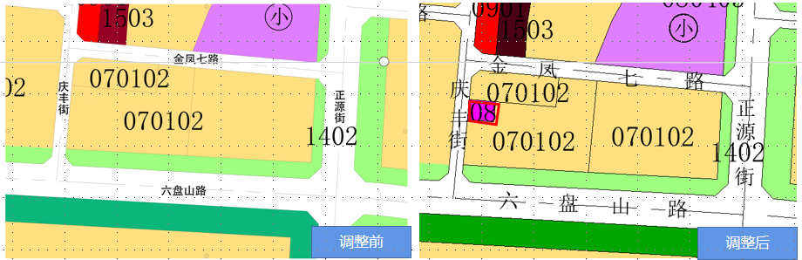

- A-2-4、A-2-5、 A-2-6、A-2-8、A-2-9地块。
A-2-4、A-2-5、 A-2-6、A-2-8、A-2-9地块，位于宁安大街以西、南塘巷以南、凤悦巷以北、亲水大街以东。结合煤气灌装厂搬迁和“退二进三”，为进行土地低效开发，将煤气灌装厂由商业商务用地调整为二类城镇住宅用地，结合调整的居住用地，对金凤区第二十三小学等教育用地位置进行优化调整。本次拟将A-2-4地块调整为中小学用地，规模为4.14公顷；将A-2-5地块调整为二类城镇住宅用地，面积4.18公顷；将A-2-6、A-2-8、A-2-9地块调整为中小学用地7.28公顷、幼儿园用地1.13公顷及社会停车场用地0.41公顷。
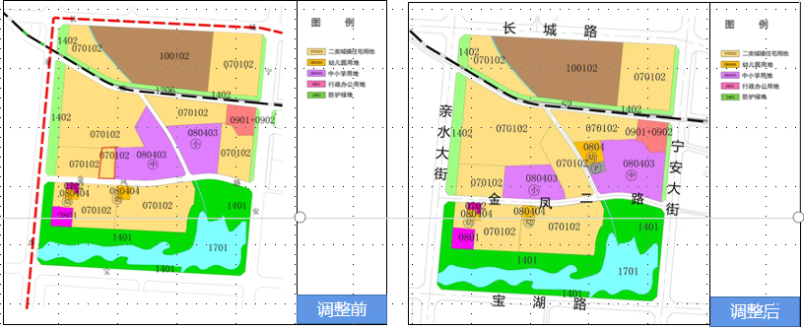

3.《银川市金凤区中部片区控制性详细规划》
（1）F-9-1地块。
F-9-1地块位于宁安东巷和祥安巷交叉口东南角，面积约0.47公顷，在《银川市金凤区中部片区控制性详细规划》中规划为社会停车场用地。按照《银川市住房和城乡建设局关于宁安东巷自走式立体停车楼工程用地事宜的函》（银住建（城）〔2023〕975号），该社会停车场已不再实施。按照金凤区政府申请，将社会停车场用地调整为消防用地。
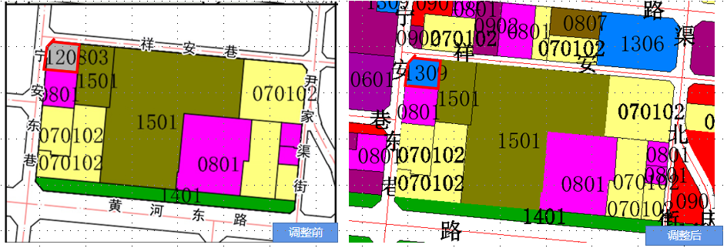

（2）H-3-4地块。
H-3-4地块位于灵芝巷以东、黄河东路以南、典农河以西，拟调整面积约0.36公顷，在《银川市金凤区中部片区控制性详细规划》中规划为公园绿地。为缓解片区学位紧张，就学压力严峻的问题，按照金凤区政府申请，拟将公园绿地调整为中小学用地。本次拟将H-3-1、H-3-4地块调整为中小学用地，调整规模为0.36公顷，调整后总用地规模为3.02公顷。
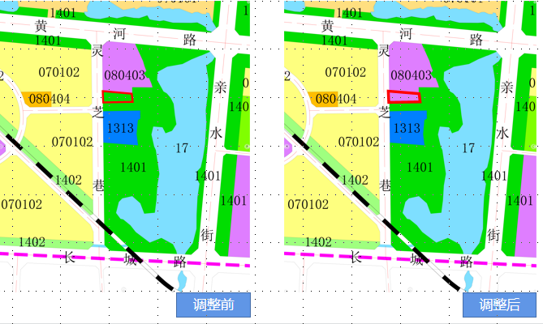

4.《银川市金凤区东北部控制性详细规划》
（1）A-2-1地块。
A-2-1地块位于尹家渠街以西、民悦街以东、大连路以南、阅福路以北，面积约30.5亩，在《银川市金凤区东北部控制性详细规划》中规划为二类城镇住宅用地。为提高土地利用效率，改善周边居住环境，本次拟将此地块二类城镇住宅用地调整为公园绿地，调整规模为2.03公顷。
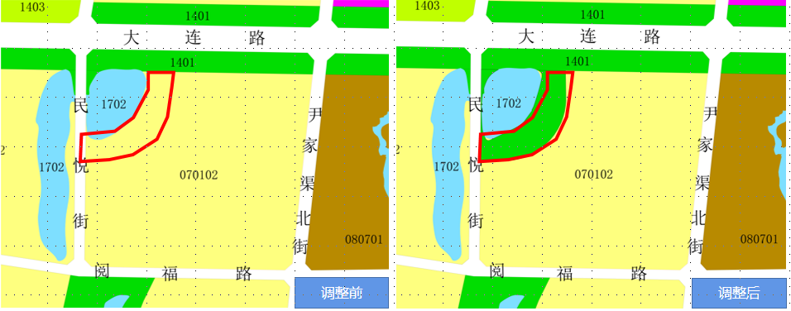

（2）F9-2地块。
F9-2地块位于团结路南侧、正源街西侧，面积约36.5亩，在《银川市金凤区东北部片区控制性详细规划》中规划为留白用地。根据《“十四五”时期全民健身场地设施补短板工程实施方案》，为满足周边人民群众日益增长的体育健身需要，增加片区全民健身场地设施，本次将地块由留白用地调整为体育用地，规模为2.43公顷。
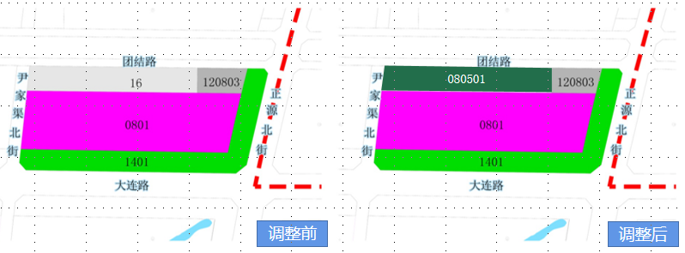

5.《银川市西夏区中部片区控制性详细规划》
（1）银川市第四十五中学地块。
地块位于同心南街以东、文萃南街以西、黄河西路以南、长城路以北，在《银川市西夏区中部片区控制性详细规划》中规划为二类城镇住宅用地。按照西夏区政府申请，将二类城镇住宅用地调整为中小学用地，并结合西夏区未成年人保护中心项目选址，对周边地块进行优化调整，调整后中小学用地面积为5.42公顷。
将幼儿园用地及环卫用地向西等面积置换至育林巷东侧，社会停车场用地由文萃街十号路路口调整至育林巷环卫用地西侧，规模由0.45公顷调整为0.31公顷，在幼儿园用地与中小学用地中间增加一处留白用地，规模为0.65公顷。
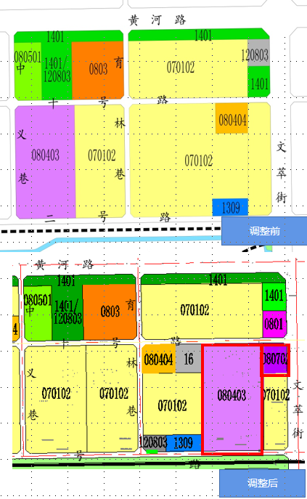

6.《银川市火车站两侧片区控制性详细规划》
（1）B-1-5、B-1-6地块。
B-1-5、B-1-6地块位于广育巷以西、金波小区以南、学林园西区以北，面积约0.06公顷，在《银川市火车站两侧片区控制性详细规划》中规划为商业用地。为进一步提升西夏区十一小办学条件，保障学区学生入学。本次拟将此地块商业用地调整为中小学用地，调整规模为0.06公顷
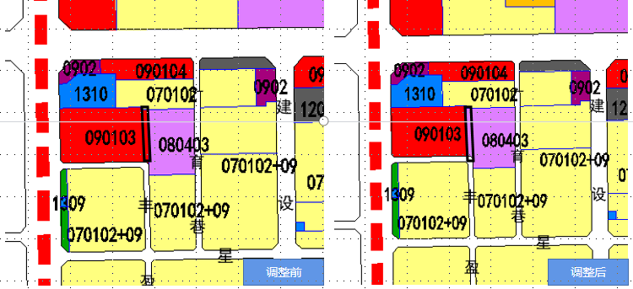

7.《经济技术开发区高端产业综合配套区（一期）控制性详细规划》
（1）JK-G4街坊、 JK-G5街坊。
JK-G4街坊、 JK-G5街坊位于六盘山路南侧，新开渠街东侧，凤翔街西侧，科维路北侧，西侧为已建成的公交首末站、空地、中轴小镇，东侧为未建设空地。场地内目前未开发建设，土地权属所有为经开区。
按照银川经济技术开发区产业发展规划，计划在高端产业综合配套区布局高端装备及智能制造产业，为落实产业布局，保障项目用地空间，推进工业高端化、智能化发展，对地块用地性质进行调整。
JK-G4总面积为17.87公顷，原用地规划性质为二类居住用地、商务用地、公园绿地、水域，规划二类居住用地8.69公顷，商务用地4.26公顷，公园绿地2.80公顷，水域2.12公顷。本次规划调整为一类工业混合用地（15.03公顷）、公园绿地（0.82公顷）及防护绿地（2.02公顷）。
本次局部调整JK-G5地块总面积为13.86公顷，原用地规划性质为二类城镇住宅用地、幼儿园用地、公园绿地，其中类居住用地11.63公顷，幼儿园用地0.65公顷，公园绿地1.58公顷。 本次规划全部调整为一类工业混合用地（12.51公顷）、公园绿地（1.35公顷）。
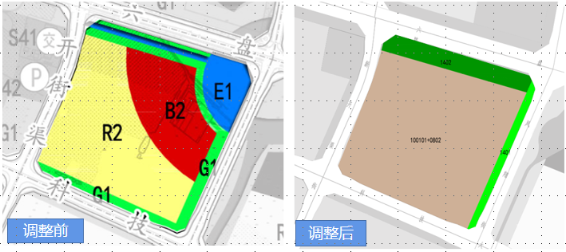
JK-G4街坊调整方案

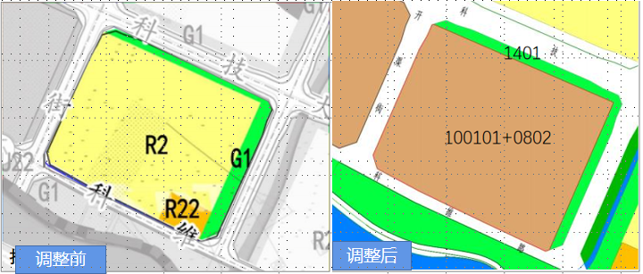
JK-G5街坊调整方案

